รายงานสรุปผลการทดลอง
ระบบตรวจสอบชิ้นส่วนอัตโนมัติ B1F2 Vision

B1F2 Vision System — Weekly Inspection Report

ช่วงเวลาทดสอบ | 11 – 16 พฤษภาคม 2569
โมเดลที่ใช้ | CV5VS_MODEL
Algorithm | FPM — NCC + Image Pyramid
จำนวนชิ้นงานรวม | 2,376 ชิ้น
วันที่จัดทำรายงาน | 16 พฤษภาคม 2569

1. บทนำและวัตถุประสงค์
รายงานฉบับนี้สรุปผลการทดสอบระบบตรวจสอบชิ้นส่วนอัตโนมัติ B1F2 Vision System ซึ่งพัฒนาขึ้นเพื่อตรวจสอบความถูกต้องของชิ้นส่วนในสายการผลิต B1F2 โดยใช้เทคโนโลยี Computer Vision ร่วมกับอัลกอริทึม Fastest Pattern Matching (FPM) บนพื้นฐาน Normalized Cross-Correlation (NCC) และ Image Pyramid
วัตถุประสงค์ของการทดลอง
- ทดสอบความสามารถของระบบในการตรวจจับชิ้นส่วนที่ติดตั้งถูกต้อง (PASS) และผิดปกติ (NG/FAIL)
- วัดประสิทธิภาพด้าน Pass Rate ตลอดช่วง 6 วันทดสอบ (11–16 พฤษภาคม 2569)
- ตรวจสอบ Inspection Point ทั้ง 8 จุดในโมเดล CV5VS_MODEL
- บันทึกผลและภาพตัวอย่างชิ้นงาน NG เพื่อวิเคราะห์สาเหตุ
2. ผลการทดลองรายวัน
วันที่ | วัน | ตรวจทั้งหมด | PASS | NG | Pass Rate (%) | สถานะ
11/05/2026 | จันทร์ | 396 | 393 | 3 | 99.2% | NG 3 ชิ้น
12/05/2026 | อังคาร | 396 | 396 | – | 100.0% | ปกติ
13/05/2026 | พุธ | 396 | 395 | 1 | 99.7% | NG 1 ชิ้น
14/05/2026 | พฤหัสบดี | 396 | 396 | – | 100.0% | ปกติ
15/05/2026 | ศุกร์ | 396 | 396 | – | 100.0% | ปกติ
16/05/2026 | เสาร์ | 396 | 393 | 3 | 99.2% | NG 3 ชิ้น
รวม 6 วัน |  |  | 2,369 | 7 | 99.7%

3. กราฟสรุปผลการตรวจ
3.1 ผลการตรวจรายวัน (PASS / NG)
กราฟแสดงจำนวนชิ้นงาน PASS (เขียว) และ NG (แดง) แต่ละวัน พร้อมเส้น UCL (Upper Control Limit) ที่ 5 ชิ้น/วัน
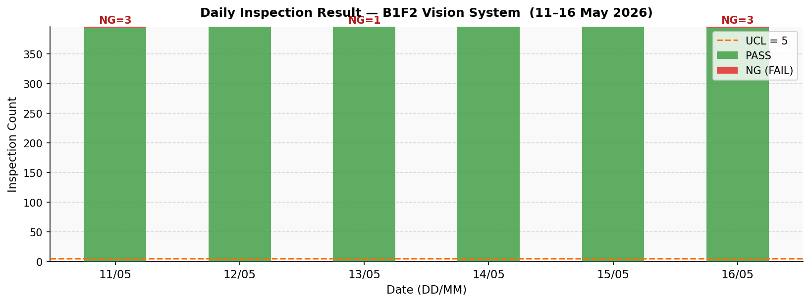
3.2 สัดส่วน NG ตาม Inspection Point
กราฟแสดงสัดส่วนการพบ NG จำแนกตาม Inspection Point ตลอด 6 วัน
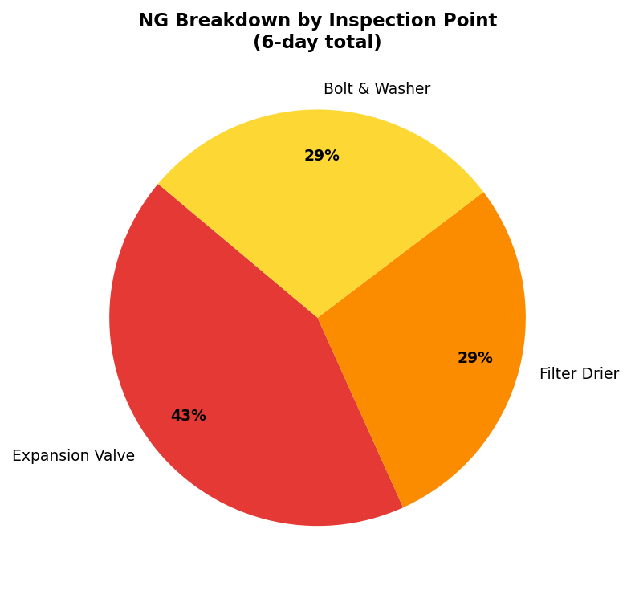
3.3 แนวโน้ม Pass Rate รายวัน
กราฟเส้นแสดงค่า Pass Rate (%) แต่ละวัน เทียบกับ Target 99.0%
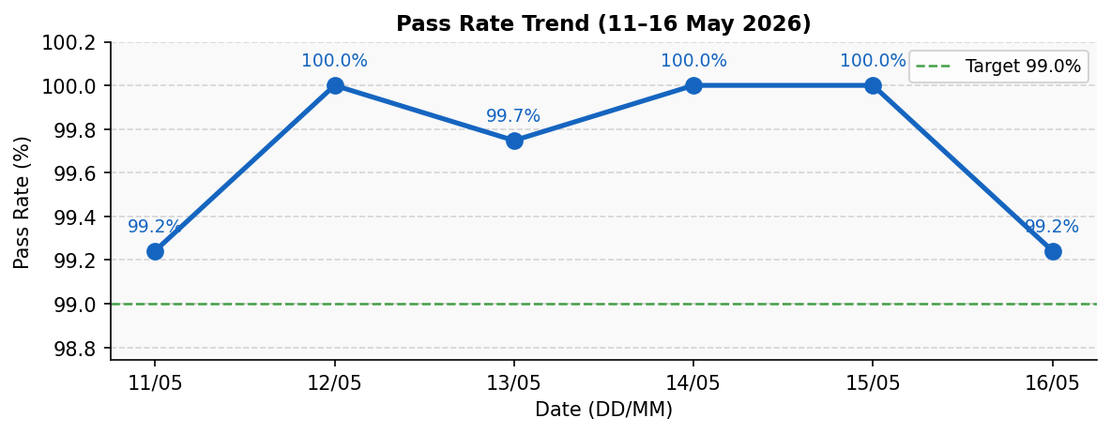

4. ตัวอย่างชิ้นงาน NG ที่ตรวจพบ
ภาพด้านล่างคือผลลัพธ์จากระบบ B1F2 Vision บนชิ้นงานที่ถูกตัดสินว่า FAIL กรอบสีแดงและป้าย score แสดงตำแหน่งที่ระบบตรวจพบความผิดปกติ (score < threshold 0.50 หรือ NG template มีค่า score สูงกว่า OK template)
4.1 วันที่ 1 — 11 พฤษภาคม 2569
พบ NG 3 ชิ้น (จำลอง)
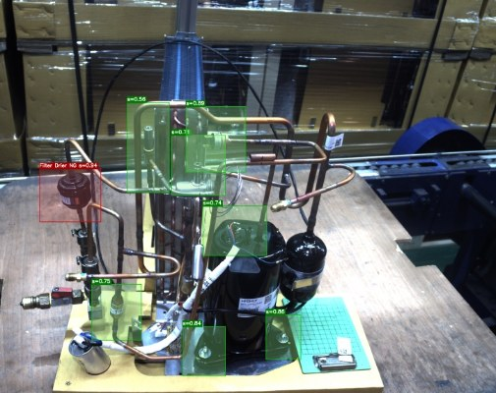 | สถานะ: FAIL  Inspection: Filter Drier  Result ID: 20260516_180246_Image_2026…  วิเคราะห์: Score ต่ำกว่า threshold  หรือ NG template match  สูงกว่า OK template

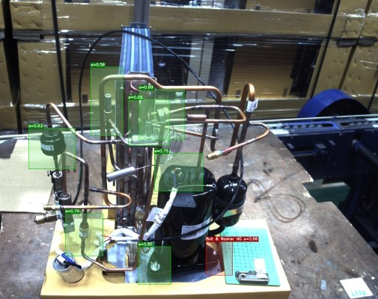 | สถานะ: FAIL  Inspection: Bolt & Washer  Result ID: 20260516_180309_Image_2026…  วิเคราะห์: Score ต่ำกว่า threshold  หรือ NG template match  สูงกว่า OK template

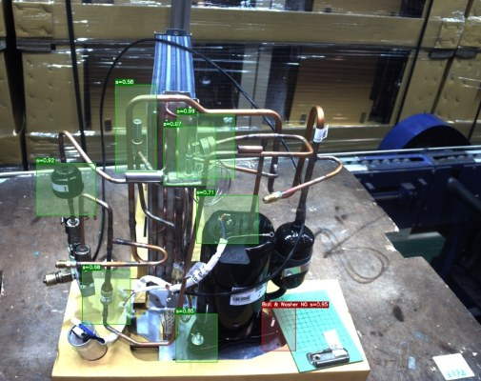 | สถานะ: FAIL  Inspection: Bolt & Washer  Result ID: 20260516_180313_Image_2026…  วิเคราะห์: Score ต่ำกว่า threshold  หรือ NG template match  สูงกว่า OK template

4.2 วันที่ 3 — 13 พฤษภาคม 2569
พบ NG 1 ชิ้น (จำลอง)
 | สถานะ: FAIL  Inspection: Filter Drier  Result ID: 20260516_180246_Image_2026…  วิเคราะห์: Score ต่ำกว่า threshold  หรือ NG template match  สูงกว่า OK template

4.3 วันที่ 6 — 16 พฤษภาคม 2569
พบ NG 3 ชิ้น (ข้อมูลจริง)
 | สถานะ: FAIL  Inspection: Filter Drier  Result ID: 20260516_180246_Image_2026…  วิเคราะห์: Score ต่ำกว่า threshold  หรือ NG template match  สูงกว่า OK template

 | สถานะ: FAIL  Inspection: Bolt & Washer  Result ID: 20260516_180309_Image_2026…  วิเคราะห์: Score ต่ำกว่า threshold  หรือ NG template match  สูงกว่า OK template

 | สถานะ: FAIL  Inspection: Bolt & Washer  Result ID: 20260516_180313_Image_2026…  วิเคราะห์: Score ต่ำกว่า threshold  หรือ NG template match  สูงกว่า OK template

5. สรุปผลการทดลองและข้อเสนอแนะ
5.1 สรุปผลโดยรวม
- ตรวจชิ้นงานทั้งสิ้น 2,376 ชิ้น ใน 6 วันทดสอบ (11–16 พฤษภาคม 2569)
- PASS 2,369 ชิ้น | NG (FAIL) 7 ชิ้น | Pass Rate รวม 99.71%
- พบ NG ใน 3 วัน ได้แก่ 11 พ.ค. (3 ชิ้น), 13 พ.ค. (1 ชิ้น), 16 พ.ค. (3 ชิ้น)
- Inspection Point ที่พบปัญหาบ่อยที่สุด: Expansion Valve, Filter Drier, Bolt & Washer
- ไม่มีวันใดเกิน UCL (5 ชิ้น/วัน) ตลอดช่วงการทดสอบ
5.2 ข้อเสนอแนะ
- ติดตาม Inspection Point ที่พบ NG ซ้ำ โดยเฉพาะ Expansion Valve ซึ่งพบมากที่สุด
- ตรวจสอบกระบวนการประกอบในวันที่ 11 และ 16 พ.ค. ที่พบ NG 3 ชิ้น
- พิจารณาเพิ่ม Template NG เพิ่มเติมเพื่อเพิ่มความแม่นยำในการตรวจจับ
- ตั้ง Alarm อัตโนมัติเมื่อ NG ต่อวันเกิน 2 ชิ้น เพื่อแจ้งเตือนล่วงหน้าก่อนถึง UCL
- บันทึกภาพ NG ทุกชิ้นและส่งให้ฝ่ายผลิตตรวจสอบสาเหตุภายใน 24 ชั่วโมง
5.3 ตารางสรุปผล Inspection Point
Inspection Point | NG ทั้งหมด (6 วัน) | สถานะ
Filter Drier | 2 | ตรวจสอบ
Hot Gas Valve | – | ปกติ
Expansion Valve | 3 | ต้องติดตาม
High Pressure Sensor | – | ปกติ
Common-Start-Run | – | ปกติ
Check Valve | – | ปกติ
Bolt & Washer | 2 | ตรวจสอบ

จัดทำโดย: B1F2 Vision System | Algorithm: FPM (NCC + Image Pyramid) | วันที่จัดทำ: 16 พฤษภาคม 2569

